Архітектура обчислювальних систем і схемотехніки

Лабораторна робота №7

Виконала студентка

групи ПМО-11

Папіж Вікторія

**Тема:** вступ до мови програмування Assembler.

**Мета:** використовуючи середовище Microsoft Visual Studio, реалізовуючи програми виведення текстового повідомлення на мові Assembler.

**Результат роботи:**

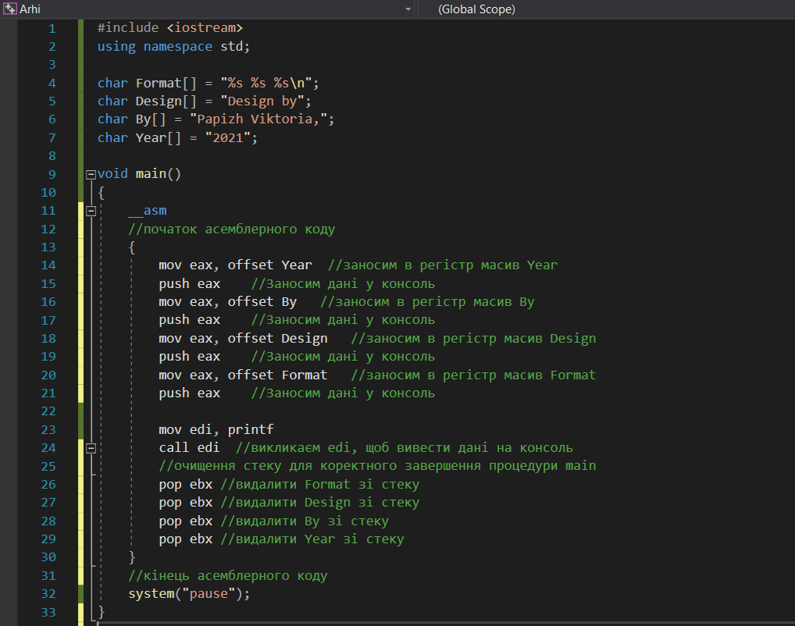

**Програма для виведення текстового повідомлення:**

«Design by Papizh Viktoria, 2021»

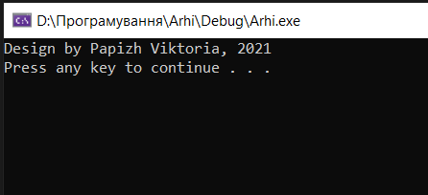

**Висновок:** під час виконання лабораторної роботи №7 я ознайомилась з мовою програмування Assembler. Реалізувала програми, які виводять текстові повідомлення в середовищі Microsoft Visual Studio.